Guia de Instalação AS-Interface

*Rede AS-Interface*:

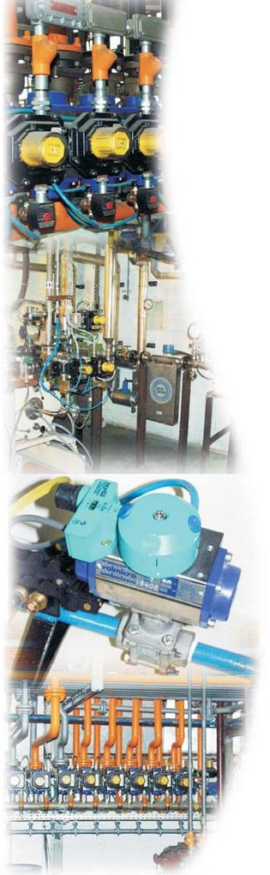

*Rede AS-Interface*

Recomendações de Instalação

MANUAL DE INSTRUÇÕES

***AS-Interface*** é um sistema de conexão eletromecânico de baixo custo, desenvolvido para operar com um par de fios transmitindo alimentação e comunicação digital através em uma distância de 100m, que pode ser estendida com o uso de repetidores / expansores. Especialmente indicado para atuar nos níveis baixos da automação do processo, onde dispositivos de campo simples muitas vezes binários, tais como: chaves, sensores de proximidade, contatos auxiliares, válvulas solenóides, sinaleiros, contatores, etc. que precisam interoperar em local isolado, controlado por PLC ou PC. A rede AS-Interface é melhor vista como uma substituição digital das arquiteturas tradicionais de fios. Um chip especial foi desenvolvido para ser usado em conexões de módulos ou dispositivos, assegurando baixo custo e performance robusta.

**Introdução:**

A rede ***AS-Interface*** (AS-i), Actuator-Sensor Interface, é a solução mais simples de uma rede de automação. É a ideal para sensores e atuadores trabalhar em rede num sistema de automação. A rede ***AS-Interface*** tem um baixo custo e é uma alternativa eficiente para conectar todos os dispositivos ao controlador usando apenas um par de fios.

A eficiência da rede ***AS-Interface*** pode ser comprovada através dos milhares de produtos e aplicações disponíveis.

**Projeto da Rede:**

A instalação de redes sem um pré-projeto, levam a frustantes resultados operacionais, quando funcionam, e muitas vezes de difícil correção, pois normalmente os fundamentos básicos não foram observados.

Toda a funcionalidade futura da rede ***AS-Interface*** começa com um projeto prévio e detalhado mostrando todos os instrumentos pertencentes a rede com o seu respectivo modelo, tagueamento, localização fisica bem como entrada e saída do cabo de rede e as derivações, se for o caso e demonstrar a continuação e término da rede.

O fluxograma da rede é a principal ferramenta para a manutenção segura, tranqüila e rápida evitando assim horas de produção interrompidas por falta deste documento.

**Identificação do Cabo de Rede:**

Como vários instrumentos estão ligados ao mesmo par de fios, aconselhamos que o layout incorpore identificação de todos os sub trechos do cabo de rede, de forma que sempre seja possível saber de onde vem e para onde vai o cabo, facilitando muito a manutenção.

**Este manual deverá conter:**

1. - Conceito.
2. - Topologias.
3. - Comunicação Mestre / Escravo. 4 - Processo de módulação.

5 - Estrutura de telegrama. 6 - Fonte de alimentação 7 - Versão 2.0 x 2.1

1. - Capacidade da rede.
2. - Cabos, comprimento e técnica de conexão. 10 - Indicação dos instrumentos e interligações. 11 - Endereçamento dos instrumentos na rede. 12 - Alimentação da Rede.
3. - Monitoramento da Rede.
4. - Conexão com Outras Redes
5. - Software de Configuração da Rede.

2 *Sense*

# Exemplo de Detalhamento de Projeto:

Gateway

1227

CABO DE REDE COMPR. 10M

V+ V-

XX 000

MR V+

V+ MR

2M

AZ V-

V- AZ

Box Nº1

Nó 03

**1 - Conceito:**

Com a grande tendência mundial de se automatizar as linhas de produção e manufatura integrando-as em sistemas computadorizados, criou-se a necessidade de se utilizar redes de comunicação para os sensores de proximidade e atuadores.

A rede AS-Interface propcia a interligação de sensores e atuadores, via uma rede de baixo custo, e que pode operar no ambiente industrial poluido eletromagneticamente.

O sistema AS-Interface foi elaborado por uma associação de fabricantes, que se propos a desenvolver uma rede de comunicação, de baixo custo, para o nível mais baixo da automação no campo.

Por muito tempo a automação dos processos baseia-se no layout onde todos os sensores / atuadores possuem um fio de interligação com os controladores lógicos, utilizando o sistema AS-Interface apenas um par de fio deve interligar todos os sensores atuadores.

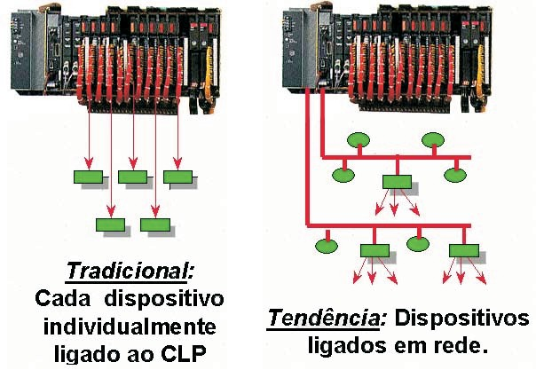

Des. 2

# 2- Topologias:

A rede AS-Interface pode ser montada como instalações elétricas usuais. Por ser robusta não há nenhuma restrição quanto a estrutura (topologia de rede).

Os módulos AS-Interface podem ser instalados em forma linear, estrela e árvore, a topologia em anel também pode ser utilizada.

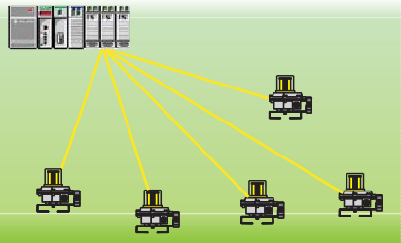

**Estrela**

Des. 4

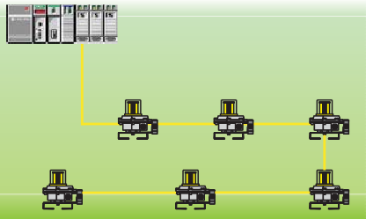

***Linear***

Des. 3

CABO DE REDE COMPR. 5M

V+

V-

XX 000

MR

MR

V+

V+

2M

AZ V-

V- AZ

Box Nº4

Nó 15

CABO DE REDE COMPR. 10M

V+ V-

XX 000

MR V+

V+ MR

2M

V- AZ

AZ V-

Box Nº3

Nó 09

**OPEN**

**OPEN**

**OPEN**

**OPEN**

**OPEN**

**OPEN**

**OPEN**

**OPEN**

**OPEN**

**OPEN**

**OPEN**

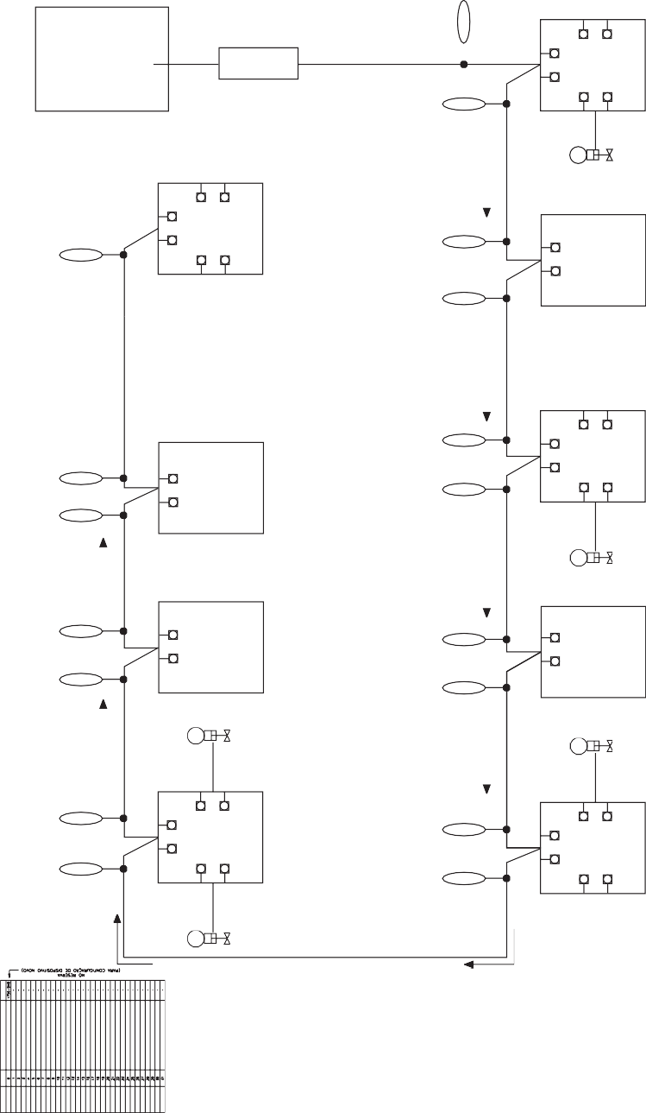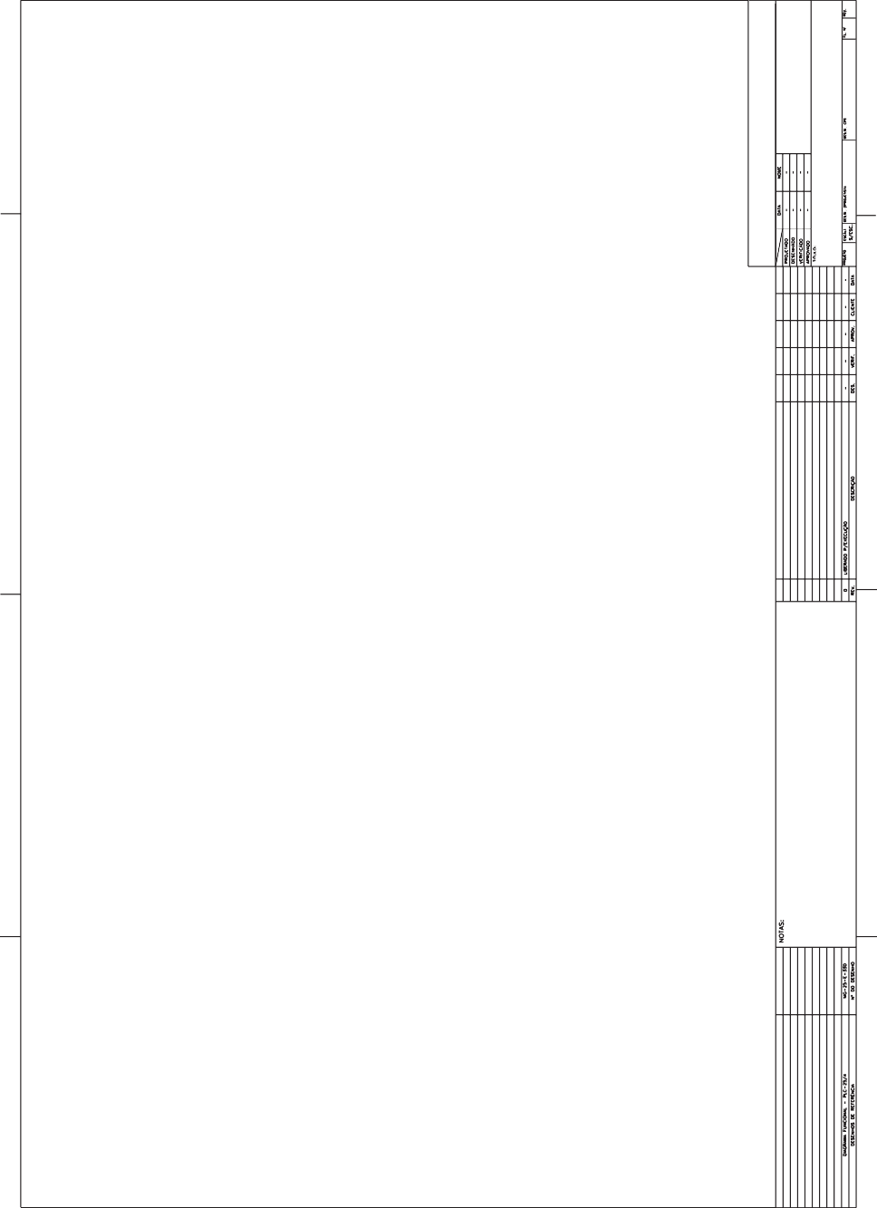

CABO DE REDE COMPR. 15M

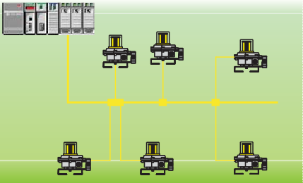

***Árvore***

Des. 5

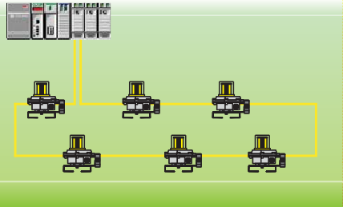

***Anel***

Des. 6

CABO DE REDE COMPR. 5M

CABO DE REDE COMPR. 15M

V+

V-

V+ V-

V+ V-

XX 000

CAIXA DE I/O

Nº3

CAIXA DE I/O

Nº4

MR

MR

V+

V+

2M

AZ V-

V- AZ

MÓDULO AS-INTERFACE

MÓDULO AS-INTERFACE

Box Nº5

Nó 13

Nó 20

Nó 24

CABO DE REDE COMPR. 5M

CABO DE REDE COMPR. 10M

V+ V-

V+

V-

V+

V-

XX 000

CAIXA DE I/O

Nº2

CAIXA DE II/O

Nº1

MR V+

V+ MR

2M

V- AZ

MÓDULO AS-INTERFACE

AZ V-

MÓDULO AS-INTERFACE

Box Nº2

Nó 07

Nó 08

Nó 05

Des. 1

**OPEN**

**OPEN**

**OPEN**

**OPEN**

**OPEN**

**OPEN**

**OPEN**

**OPEN**

**OPEN**

**OPEN**

**OPEN**

**OPEN**

# 3 - Comunicação Mestre / Escravo:

A comunicação mestre / escravo, possui um mestre para gerenciar a comunicação, e tem como função solicitar e receber os dados e comandos. Os outros participantes da rede conhecidos como escravos, que nunca iniciam uma comunicação e respondem com dados para o mestre, que mantém uma lista de todos os escravos presentes na rede e rotineiramente solicita para cada escravo a troca de dados.

Esta forma de comunicação é uma das mais utilizadas, mais nem sempre é a mais adequada pois

# 5 - Estrutura do Telegrama :

A estrutura de comunicação entre o mestre e os escravos, consiste em um chamado do mestre, uma pausa, a resposta do escravo, e nova pausa.

Visando-se obter um baixo tempo de resposta, da ordem de 5ms com a rede completa (128 bits de dados), adotou-se um telegrama compacto, conforme:

mensagens repetitivas e desnecessárias poluem o tráfico na rede.

Des. 9

**MESTRE**

**PAUSA**

|  |  |  |  |  |  |  |  |  |  |  |  |  |  |  |  |
| --- | --- | --- | --- | --- | --- | --- | --- | --- | --- | --- | --- | --- | --- | --- | --- |
|  | **ST** | **SB** | **A4** | **A3** | **A2** | **A1** | **A0** | **14** | **13** | **12** | **11** | **10** | **PB** | **EB** |  |

Des. 10

**ESCRAVO**

**PAUSA**

|  |  |  |  |  |  |  |  |  |
| --- | --- | --- | --- | --- | --- | --- | --- | --- |
|  | **ST** | **13** | **12** | **11** | **10** | **PB** | **EB** |  |

ST - Start bit - bit de inicio de transmissão, sempre “0"

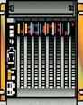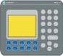

Des. 7

SB - Control bit - “0" para transferencia de parâmetros

“1" para transferencia de comandos A0 .. A4 - Address - 5 bits de endereço

1 a 31 (01H a 1FH)

I0 ... I4 - Information - 4 bits de dados quando SB= 0 e I4= 0

* 4 bits de parâmetros quando SB=0 e I4= 1
* 5 bits de comando quando SB= 1

PB - Check bit - bit de paridade

EB - End bit - bit de final de transmissão, sempre “1"

ST - Start bit - bit de inicio de transmissão, sempre “0"

I0 ... I3 - Information - 4 bits de dados ou

- 4 bits de parâmetros ou

- 5 bits em resposta ao comando do master

PB - Check bit - bit de paridade

EB - End bit - bit de final de transmissão, sempre “1"

# 4 - Processo de Modulação:

Vários aspectos foram levados em consideração para a escolha do processo de modulação, onde destacamos:

* o sinal de modulação deve ser sobreposto ao sinal de alimentação,
* o processo de transmissão deve ser simples e barato para poder ser integrado no escravo,
* o sinal deve estar concentrado em uma banda estreita para não ser afetado por interferência eletromagnética induzida no cabo (que não possui blindagem).

**Sequência de transmissão**

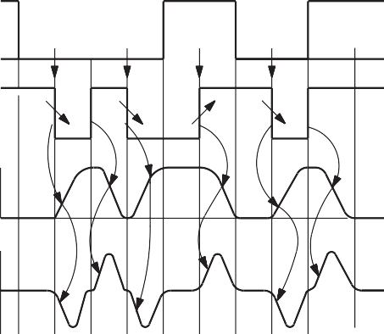

**0**

**0**

**1**

**0**

**pause**

**1**

**1**

**0 1**

**0 0 1 0**

# - Fonte de Alinentação AS-Interface:

Para que a modulação APM possa funcionar é preciso que um conjunto de indutores seja acoplado a linha de transmissão; para tanto optou-se por colocar estes indutores junto com a fonte de alimentação que fornece uma tensão contínua de 29,5 a 31,6Vcc sendo ainda protegida contra sobrecarga e com proteção contra curto circuito permitindo a drenagem de até 2A.

A fonte de alimentação AS-Interface pode ser instalada em qualquer ponto da linha, inclusive junto ao mestre, ou no ponto onde há mais consumo de energia diminuindo a queda de tensão na linha.

**Codificação manchester**

**Corrente transmitida**

**Tensão na rede ASI**

**60mA**

**0**

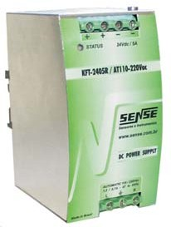

Fig. 12

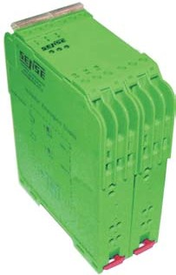

Fig. 13

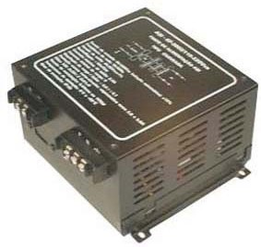

Fig. 11

Des. 8

**Vcc+2V**

**Vcc-2V**

Por estas razões o sistema AS-Interface adota a modulação de pulsos alternados (APM), onde na sequência de dados utiliza-se a codificação Manchester, modulada pela alteração na corrente de transmissão.

A corrente de transmissão é gerada em conjunto com indutores presentes na linha, que em caso de aumento de corrente provoca um pulso negativo, e em decréscimo da corrente gera um pulso positivo de tensão na linha.

FONTE ASI FONTE 30Vcc EXPANSOR DE FONTE (INDUTORES)

Existe ainda a possibilidade de se utilizar uma fonte comum de 31,6V e o conjunto de indutores de modulação da rede, fornecido em um módulo extra.

# - Versão 2.0 x Versão 2.1:

A tabela abaixo ilustra as diferenças entre a versão 2.0 e versão 2.1 da rede AS-interface:

|  |  |  |
| --- | --- | --- |
|  | **Versão 2.0** | **Versão 2.1** |
| **Número de escravos** | Máximo 31 | Máximo 62 |
| **Números de I/O's** | 124 E + 124 S | 248 E + 186 S |
| **Sinal** | Dados e alimentação até 8A | Dados e alimentação até 8A |
| **Meio Físico** | Cabo 2 x 15mm2 | Cabo 2 x 15mm2 |
| **Ciclo máximo** | 5 ms | 10 ms |
| **Transmissão de sinais analógicos** | Via function block | Integrado no mestre |
| **Número de sinais analógicos** | 16 bytes para sinais binários e analógicos | 124 sinais analógicos |
| **Cumunicação** | Mestre / Escravo | Mestre / Escravo |
| **Comprimento do cabo** | 100 m, com extensão até 300 m por repetidor | 100 m, com extensão até 300 m por repetidor |



# - Capacidade da Rede:

## - Número de estações Ativas:

A rede AS-Interface pode ter até 31 estações ativas na versão 2.0 ou até 62 estações ativas para versão 2.1.

Ressaltamos que esses números são de equipamentos que possuem o chip escravo AS-Interface ligados ao mesmo meio físico.

No entando deve-se observar que as caixas de derivação não acupam nenhum endereço na rede e os módulos de I/O, muitas vezes independente do número de entradas e saídas, ocupam apenas um endereço.

# Rede AS-Interface (Versão 2.0):

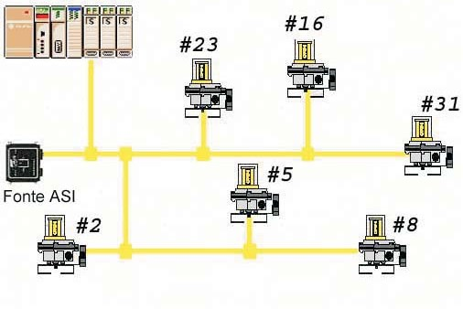

Fig. 15

* 1. **- Número de Escravos:**

Tab. 14

# Rede AS-Interface (Versão 2.1):

A rede AS-Interface versão 2.1 permite até 62 escravos, mas estes não podem mais possuir 4 entradas e 4 saídas como na versão 2.0, tendo reduzido seu número de saídas, para o máximo 3 saídas.

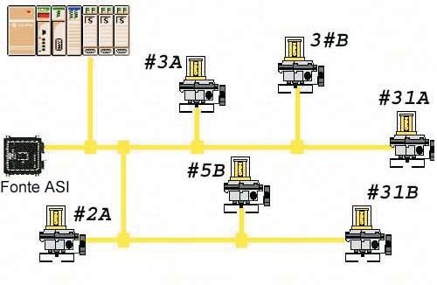

Fig. 16

# - Tempo de Resposta:

Visando se aproveitar as instalações já existentes da versão anterior, a nova rede AS-Interface versão 2.1optou por aumentar os escravos fazendo 2 varreduras, uma para os endereços A e outra para endereços B, desta forma temos então o tempo de ciclo dobrado (10 ms).

# - Sinais Analógicos:

O mestre da rede AS-Interface versão 2.1 possue mais recursos para tratar de sinais analógicos, mas estes devem ser relativamente lentos, pois a rede utiliza 4 ciclos para a leitura de cada variável do escravo.

## - Número de Redes por PLC:

Quando existe a necessidade da instalação de mais estações ativas do que o máximo permitido pela rede, pode - se utilizar mais cartões mestre AS-Interface, mais existem os seguintes limitantes:

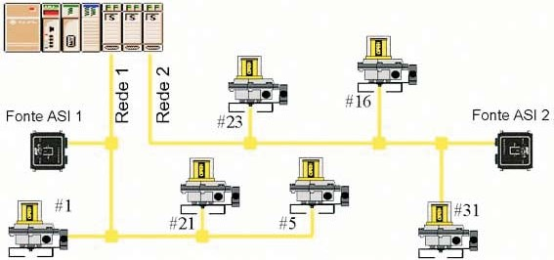

**Rede AS-Interface (Versão 2.0)**

Fig. 17

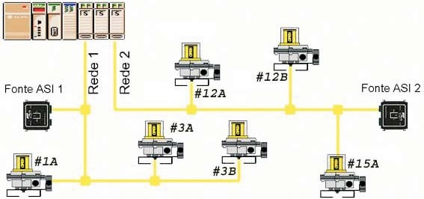

**Rede AS-Interface (Versão 2.1)**

Fig. 18

## - Capacidade de Processamento: (Memória disponível):

A maneira com que é feira a leitura através do mestre, é variável conforme fabricante / família do equipamento, porém, basicamente é a memória um dos menores limitantes, pois cada equipamento da rede ocupa um espaço, similarmente ao que ocorre com os cartões de I/O convencionais.

## - Slots:

Existe determinados fabricantes que fornecem PLC's com um rack para determinado número de cartões, e caso todos os slots estejam ocupados existe a necessidade de troca / expansão do rack. Quando a automação é baseada em PC, também pode ocorrer restrições devido ao número de slots livres.

## - Velocidade:

Quanto maior o número de I/Os que o mestre deve fazer a varredura, maior o tempo de processamento das informações, portanto, este também é outro limitante, principalmente em processos onde exista a necessidade de velocidade na leitura / processamento / ação.

Sinais on / off normalmente não degradam o tempo de resposta, e normalmente não acarretam restrições no número de equipamentos, já os equipamentos que tem a comunicação "pesada", como módulos para sinais analógicos, o número de equipamentos deve ser reduzido, visto que a rede utiliza varias varreduras para obter uma única variável analógica.

# - Cabos , Comprimento e Técnicas de Conexão:

Existem 2 tipos de cabos para rede AS-Interface que são descritos abaixo:

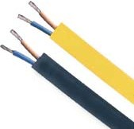

Fig. 19

# - Cabo Flat:

O cabo flat amarelo, padrão da AS-Interface possui uma seção geometricamente especificada e transmite ao mesmo tempo dados e alimentação para os sensores. Existe ainda um cabo auxiliar na cor preta para 24Vcc e marrom para CA, que tem como função básica levar alimentação auxiliar para os módulos I/O de saída que devem atuar cargas que consomem mais energia, evitando alta queda de tensão no cabo de rede.

# - Cabo Redondo:

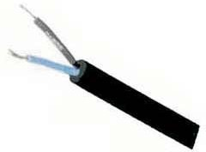

Fig. 20

A Sense desenvolveu um cabo redondo tipo PP, que possui as mesmas caracteristicas elétricas (seção, impedância e capacitância distribuida) que permite a implementação de redes com o mesmo comprimento de 100 m. Deve-se ser sempre utilizado com os equipamentos de rede certificado para uso em atmosferas potencialmente explosivas.

# - Comprimento dos Cabos:

O comprimento máximo dos cabos é de 100m por segmento AS-Interface.

Este comprimento de rede pode ser aumentado através de expansores e/ou repetidores para até 3 segmentos.

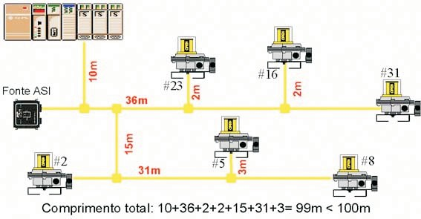

Fig. 21

# - Repetidor de Rede:

O repetidor viabiliza a utilização da rede AS-Interface com mais de 100 m, pode-se complementar a fonte por exemplo com repetidores para cada 100m adicionais até no máximo 300m, os escravos podem ser conectados a quaisquer segmentos AS-Interface e cada segmento necessita de uma fonte ASI com indutores, pois esta é utilizada para comunicação e como um dos trechos precisa repetir a informação recebida pelo outro trecho é necessário mais que uma fonte.

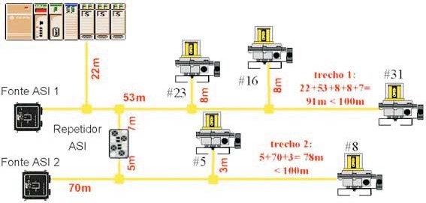

Fig. 22

# - Expansor de Rede:

O cabo AS-Interface pode ser prolongado com um expansor, mas no caso de sua utilização não podem ser ligados escravos no primeiro trecho, por isso, os expansores só são recomendados quando por exemplo uma distância maior entre o equipamento e o painel de comando tem que ser superada.

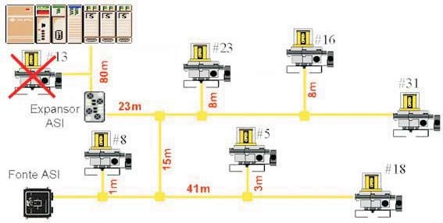

Fig. 23

Este primeiro trecho não requer uma fonte AS-Interface, pois o expansor retira a alimentação do trecho seguinte, modula internamente o sinal para que este chegue ao controlador.

# - Expansor de Fonte e Rede:

Esta configuração permite que a fonte AS-Interface seja montada em painel, junto ao PLC ou gateway.

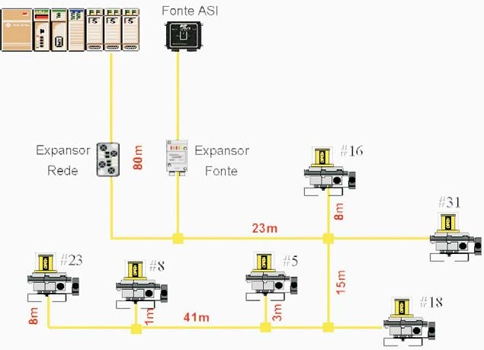

Fig. 24

**Painel**

# - Expansor de Fonte e Repetidor de Rede:

Permite uma única fonte AS-Interface comum para dois trechos separados por repetidor.

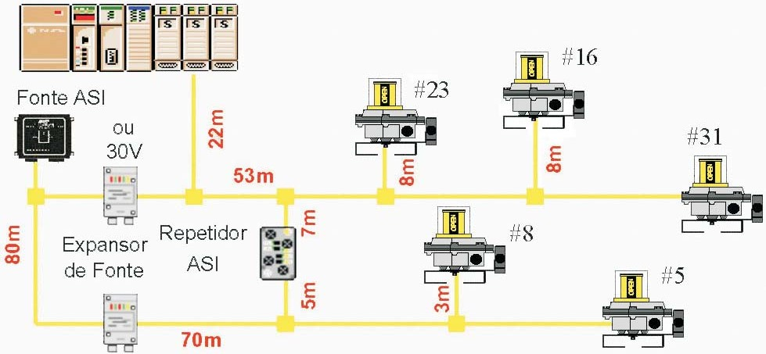

**Fonte 31,6V**

**Painel**

Fig. 25

# - Derivação de Rede:

Pode-se derivar a rede através de módulos derivadores ou através de conectores especias. Deve-se utilizar cabo AS-Interface, pois os mesmos não podem ser misturados com outro tipo de cabo. Existem varios tipos de conectores e módulos derivadores, para maiores informações, consulte nosso web site: [www.sense.com.br](http://www.sense.com.br/)

# - Técnicas de Conexão:

Existem algumas técnicas de conexões para os cabos de rede AS-Interface, abaixo ilustramos as mais utilizadas:

# 9.10- Técnica de Perfuração:

Os cabos perfilados (flat) podem ser ligados em qualquer lugar de maneira fácil, simples e segura através da técnica de perfuração, também conhecida como "vampiro".

Fig. 26

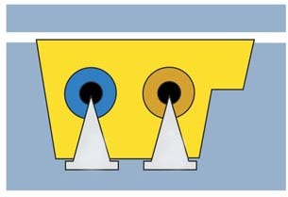

Os dentes de contato perfuram a borracha do cabo e estabelecem contato seguro com os fios. No caso em que necessite a desconexão do cabo, os dentes do conector são retirados e os buracos formados pelos dentes se fecham, devido a capacidade auto regenerativa do cabo. A forma geométrica do cabo impossibilita a inversão de polaridade.

Logicamente a regeneração dos furos não é a prova de líquidos, principalmente condutores (como soda cáustica) que são utilizados para lavagem da linha de produção alimentícia e podem nestes casos gerar baixa isolação no cabo.

# - Técnica Modular:

A técnica modular utiliza escravos que são compostos de uma base para conexão dos cabos e uma parte superior, o módulo propriamente dito. Os cabos são encaixados na base e ficam entre o módulo e a base.

Os módulos contém a eletrônica da AS-Interface, bem como as suas funcionalidades e possibilidades de conexão para sensores e atuadores.

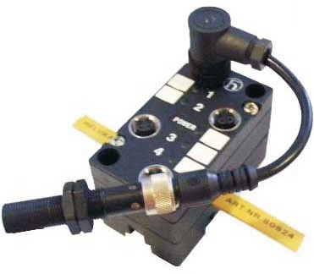

Fig. 27

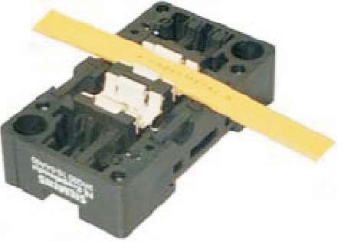

Fig. 28

**Nota:** Estas técnicas prestam-se para instalações da rede AS-Interface em áreas classificadas sem risco de explosão.

# - Técnica com Módulos MD:

Outra técnica de conexão utilizada para os cabos de rede é a conexão por meio de módulos distribuidores tipo MD, os módulos tem a função apenas de distribuir a rede AS-Interface, por tanto não é necessário configurar nenhum endereço.

O instrumento permite que o cabo de rede possa entrar e sair do instrumento até que encontre outro módulo distribuidor.

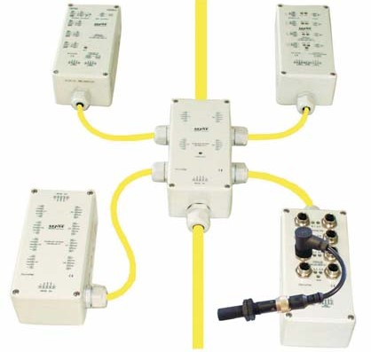

Fig. 29

***Importante!*** O instrumento é um distribuidor de rede AS-Interface, por tanto não deve ser utilizado para extensão dos cabos de rede.

# - Técnica com Módulos KD:

Na conexão com módulos KD o cabo da rede entra no borne asi + e asi - e as entradas e/ ou saídas são conectadas nos bornes indicados na serigráfia localizada na lateral do módulo.

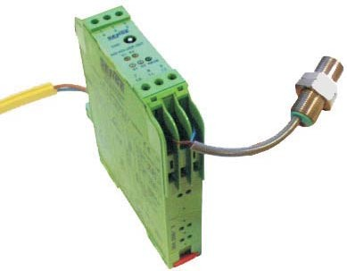

Fig. 30

# - Indicação dos Instrumentos e Interligações:

A indicação das ligações dos equipamentos que compõe a rede ***AS-interface*** é fundamental que seja totalmente detalhada no fluxograma da rede, pois facilita a localização dos equipamentos para uma futura manutenção possibilitando a substituição do instrumento ou conexão danificados.

Os módulos derivadores descritos no fluxograma da rede devem ser ilustrados com todas as derivações e instrumentos, mesmo os que não esteja m sendo utlizados.

Recomendamos que o cabo seja corretamente identificado nas entradas e saídas dos módulos para facilitar sua localização.

# Via Endereçador:

Para endereçamento dos escravos o aparelho endereçador é conectado ao módulo através de um cabo especial de endereçamento, que é conectado ao módulo.

# Via Gateway:

O endereçamento dos escravos devem preferencialmente ser realizados fora da rede, mas caso seja necessário relocar o endereço de algum equipamento siga aos procedimentos a seguir:

* Pressione o botão ‘mode’ por mais de 5 segundos, colocando o gateway em modo de projeto realizando a varredura na rede.

Identificação do Cabo

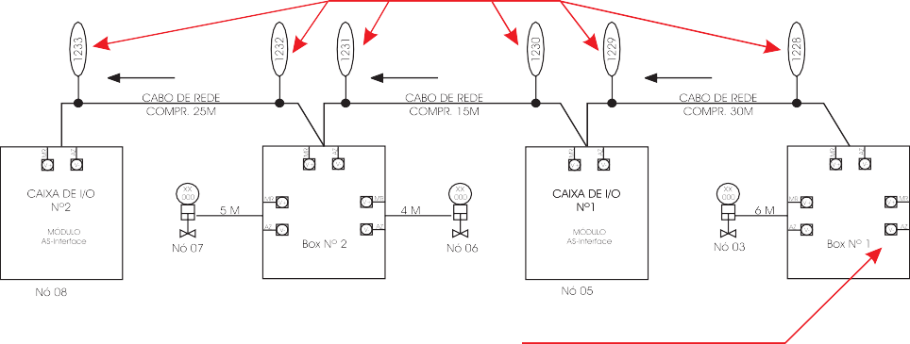

Fig. 31

Derivação não utilizada

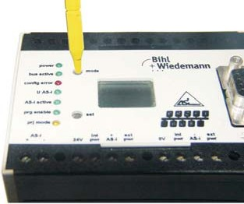

Fig. 34

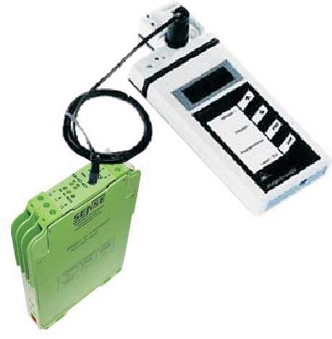

Fig. 33

1. **- Endereçamento dos Instrumentos na Rede *AS-interface*:**

Os endereços de todos os escravos participantes tem que ser programados antes do funcionamento da rede AS-Interface . Isto pode ser feito através do mestre da rede ou através de um aparelho endereçador.

Os endereços podem ser configurados de 1 a 31 (ou de 1A a 31A e 1B a 31B no caso da especificação AS-Interface 2.1). Um escravo novo, ainda não endereçado, tem o endereço 0, ele também é reconhecido pelo mestre como novo e ainda não endereçado, neste caso o escravo ainda não estará integrado na rede AS-Interface. Existe uma opção setável no gateway de auto endereçamento, que caso esteja ativo, ao encontrar um escravo novona rede (endereço o), o gateway automaticamente reendereça o módulo para o primeiro endereço faltante em sua configuração (relação de escravos) que tenha os mesmo parâmetros de configuração (I/O e ID).

É totalmente indiferente se o escravo com endereço 23 seguido do escravo com endereço 28, inicia as fileiras ou se dá ao primeiro escravo o endereço 1, a sequência não é obrigatória.

O endereçamento errado do módulo na rede ***AS-interface*** irá causar falha no mestre, motivo pelo qual alertamos quanto a necessidade do endereçamento correto do novo módulo.

# Identificação do Endereço nos Instrumentos:

Para facilitar a substituição de algum equipamento recomendamos que seja etiquetado no próprio módulo o nó referente ao endereço ***AS-Interface*** facilitando sua troca.

Fig. 32

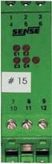

Endereço ***AS-Interface***

**NOTA:** Segundo os padrões AS-Interface os equipamentos novos saem de fábrica com o endereço 0.

* Conecte o endereçador no pino para endereçamento do módulo,
* Precione a tecla address (ADR) para visualizar o endereço atual do módulo no display do endereçador,
* Então precione a tecla address + ou address - para alterar o endereço do módulo,
* Aperte a tecla programmer (PRG) para gravar o novo endereço no módulo.
* Sobre o endereço que será feita a mudança pressione o botão ‘set’ por mais de 5 segundos, apagando o endereço deste escravo, ou seja transferindo-o para o endereço '0'.

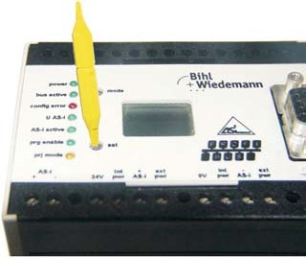

Fig. 35

* selecione o novo endereço através de pequenos toques no botão ‘set’ e observe que somente os endereços vagos serão listados,
* o endereço será apresentado somente por 10 segundos, para sua seleção caso contrário o gateway voltará a listar os endereços disponíveis,
* para gravar no escravo o endereço escolhido mantenha pressionado o botão ‘set’ até que o novo endereço começar o piscar, e então solte o botão.
* pressione mais uma única vez o botão ‘set’, e para finalizar a programação do endereço no escravo, então pressione o botão ‘mode’ por mais de 5 segundos.

# - Alimentação da Rede:

A tensão nominal da rede AS-Interface é de 31,6V, segundo as especificações admite-se uma queda de tensão máxima de 3V ao longo da linha em função da corrente transportada pelo cabo.

# Cálculo das Quedas de Tensão:

Imprescindível na implementação de uma rede AS-Interface é a avaliação da queda de tensão ao longo da linha, que é ocasionada pela resistência ohmica do cabo submetida a corrente de consumo dos equipamentos alimentados pela rede. Os cálculos das quedas de tensão serão baseados na Lei de Ohm, aplicada a cabos onde o valor da resistência depende do comprimento do cabo:

**sendo:**

U = tensão em Volts

# - Monitoramento da Rede:

Existem alguns instrumentos para checagem de redes AS-Interface que são muito úteis, tanto para manutenções preventivas, quanto para manutenções corretivas, como por exemplo o Metra Test.

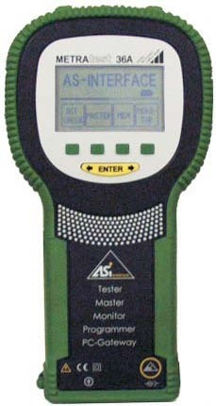AS-i Check: O instrumento verifica a tensão da rede na faixa de 0 a 40V, e consumo de corrente na faixa de 0 a 260 mA.

Slave Test: Está função verifica a taxa de transmissão de dados entre o escravo e o mestre da rede, bem como a tensão no sinal de transmissão de dados.

**U=** x L x I**

Fig. 38

I = corrente em Amperes

= resistividade do cabo /m L = comprimento do cabo (m)

Master: É utilizado como um mestre da rede e é capaz de endereçar e programar os escravos, enquanto testa cada um deles (endereço, ID, dados, tanto na versão 2.0

A tabela abaixo apresenta os valores de resistividade de cada modelo de cabo AS-Interface.

Tab. 36

|  |  |  |
| --- | --- | --- |
| **Tipo do Cabo** | **Resistividade do cabo** | **Fórmula da Queda de Tensão** |
| Flat | 0,03 /m | U = 0,03 Lx I (V) |
| Redondo |

quanto na versão 2.1). Pode ler as entradas e acionar as saídas dos escravos.

Memory: Pode-se armazenar até quatro diferentes configurações de sistema na memória.

Monitoring: Monitora os telegramas, indicando a cota de erros de toda a rede, bem como de cada escravo individualmente.

PC Interface: Todas as funções podem ser controladas remotamente pela interface de PC.

# Mensagens de Erro:

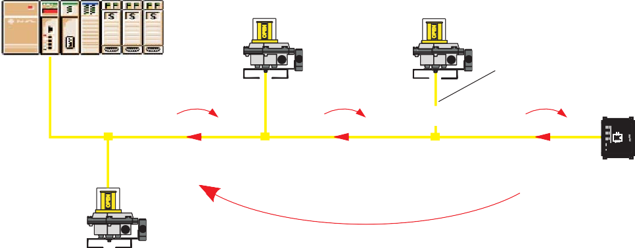

**B = 29,14V**

**A’ = 29,77V**

Des. 37

Praticamente despresível 2x 0,03x 0,5= 0,03V

30m x 0,030W x 0,5A 0,54 V U= 0,45V 30m

0,66 V

22m

**A = 29,8V**

1,8 V

40m

0,5A 22m x 0,030W x 1A 1A U= 0,66V

40m x 0,030W x 1,5A U =1,8 V

1,5A

C = **28,69V**

2,71 V

**Fonte 31,6 V**

***Sensores e Instrumentos***

**FONTE DE ALIMENTAÇÃO EM CORRENTE CONTÍNUA TIPO CHAVEADA**

**REDE ASI Vca**

**ASI-KF-3002/110-220Vca**

**Nota:** O valor apresentado do consumo dos monitores de válvulas de 0,5A é valor didático para simplificar os cálculos, o valor real de uma placa mais a solenóide “Low Power” é da ordem de 0,05A.

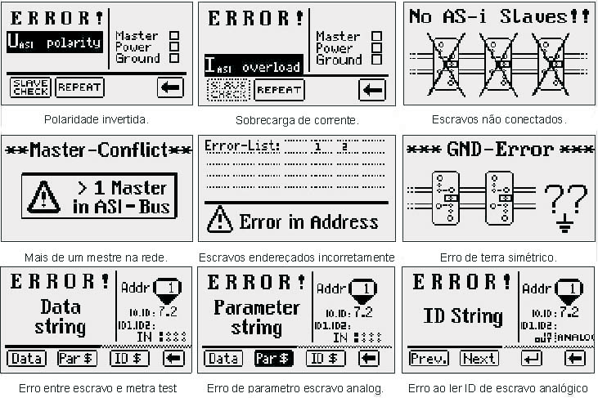

Fig. 39

# - Conexão com Outras Redes:

**Rede Profibus DP:**

AS-Interface pode também ser conectada a um bus de campo superior, como por exemplo: PROFIBUS-DP. Para isto, é necessário um Gateway ( AS-Interface / Profibus DP).

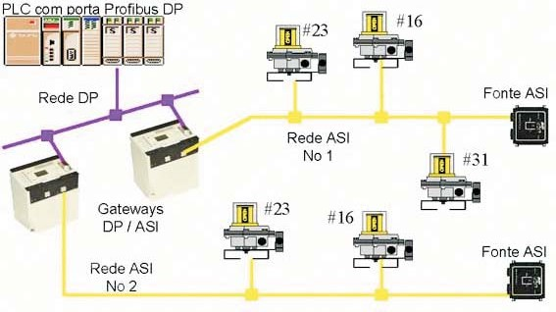

Fig. 40

# Conexão da Rede Profibus DP:

Para a conexão da rede Profibus no gateway indicamos utilizar o conector Profibus DP, recomendamos o Siemens 6ES7 972-0BA50-0XA0, que internamente possui um circuito eletrônico para utilização do cabo com terminação.

# Rede DeviceNet:

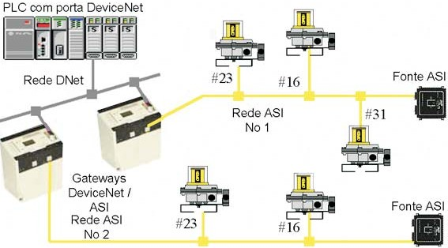AS-Interface pode também ser conectada a rede DeviceNet, para isto, é necessário um Gateway ( AS-Interface / DeviceNet).

Fig. 43

# Conexão da Rede DeviceNet:

Para a conexão da rede DeviceNet no gateway indicamos utilizar o conector DeviceNet, recomendamos utilizar o conector fornecido com o gateway.

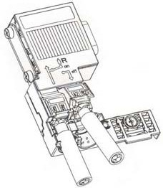5

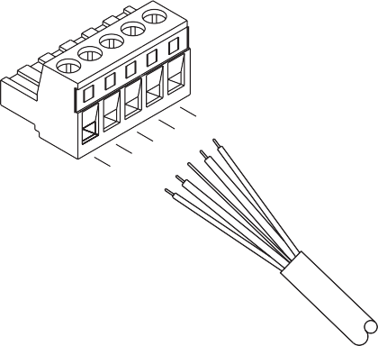

PR

AZ

**MALHA**

BR

VM

Des. 44

9

8 4 Bus N

3

7 2 Bus P

6

1 Des. 41

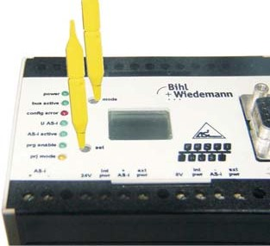

Fig. 42

PROFIBUS

# Endereçamento na Rede DP:

O endereçamento do gateway deverá ser feito manualmente e poderá ser configurado somente nos endereços de 01 à 99, pois o gateway não tem como indicar endereços maiores, siga os passos abaixo:

* pressione os botões ‘set’ e ‘mode’ simultaneamente por mais de 5 segundos até que o display indique o endereço atual pré-programado.
* selecione o novo endereço através de pequenos toques no botão ‘set’.
* para gravar este novo endereço pressione o botão ‘mode’ e observe que o display se apagará e o gateway passará a responder na rede Profibus DP no novo endereço.

# Endereçamento na Rede DeviceNet:

O endereçamento do gateway deverá ser feito manualmente e poderá ser configurado somente nos endereços de 00 à 63, pois o gateway não tem como indicar endereços maiores, siga os passos abaixo:

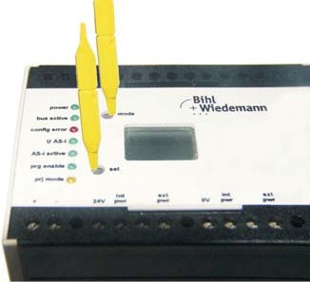

Fig. 45

* pressione os botões ‘set’ e ‘mode’ simultaneamente por mais de 5 segundos até que o display indique o endereço atual pré-programado.
* selecione o novo endereço através de pequenos toques no botão ‘set’.
* para gravar este novo endereço pressione o botão ‘mode’ e observe que o display se apagará e o gateway passará a responder na rede DeviceNet no novo endereço.

# - Software:

O software mais comum encontrado em aplicações AS-Interface é o "AS-Interface Control Tolls" da Bihl Wiedmann, necessário para configuração do sistema.

Lembramos que existem outros softwares de outros fabricantes para configuração da rede e também os softwares especificos para programação de lógica de intertravamento dos PLC's de outros fabricantes ou ainda até de controles baseados em PC.

Abordaremos a configuração na rede com o software de configuração da Bihl Wiedmann, onde a seguir apresentaremos uma breve descrição dos passos a serem seguidos.

# Criando um novo projeto:

1º - Conecte o mestre a uma porta porta serial RS232C do microcomputador e abra o software.

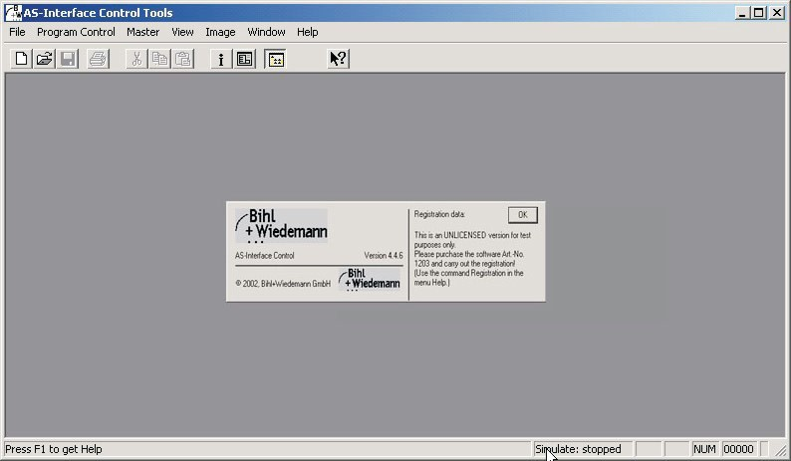

Fig. 46

2º - É necessário adicionar e configurar o mestre na rede, para isto vá ao menu Mater/ New e em seguida, escolha o protocolo de comunicação, a janela "Protocol Settings" irá aparecer:

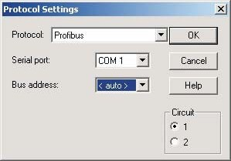

Fig. 47

Configure os parametros necessários e clique em OK. Será iniciada automáticamente uma varredura em busca do mestre.

3º- Com o mestre já configurado, deve-se agora configurar os escravos na rede, vá até o menu Master/ As-i Configuration.

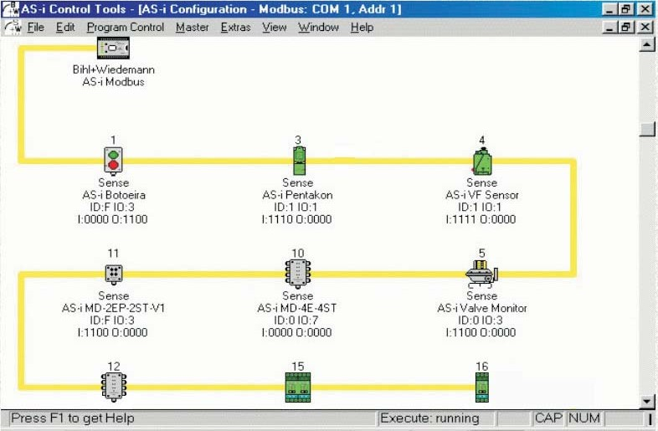

Fig. 48

4º - Para inserir os escravos vá ao menu Master/ Insert AS-Interface Slaves, a janela "Slave Configuration" aparecerá:

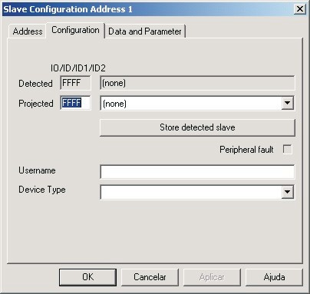

Fig. 49

Configure os parametros necessários e clique em Aplicar depois em OK, o escravo estará configurado, faça isso para todos os escravos que devem ser conectados na rede.

5º - Após esses passos salve as configurações.

6 - Na janela "AS-Interface Configuration" é possível visualizar as propriedades dos escravos, para isto de um duplo clique sobre escravo na janela que irá aparecer escolha a guia "Data and Parameter".

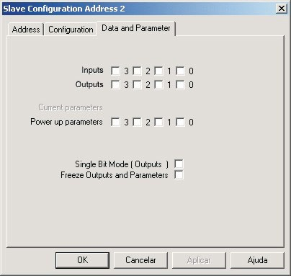

Fig. 50

7º - Agora é necessário desenvolver a lógica de programação, clique no menu File/ New e selecione a opção Instruction list (IL), a janela do editor irá aparecer. Dentro do editor, faça a sua programação (em lista de instruções).

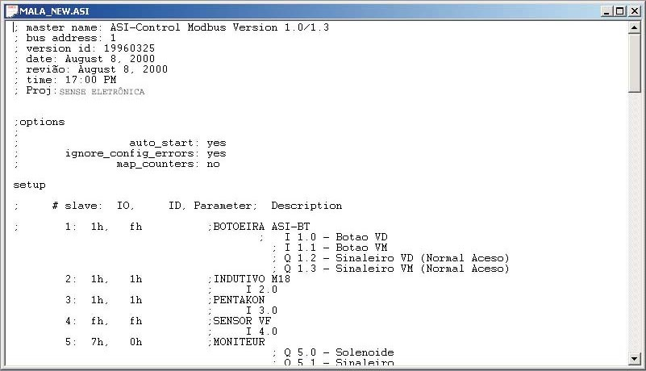

Fig. 51

8º - Salve a programação após o termino.

Sua rede já está configurada, bastando salvar as alterações para o PLC, para isto vá até o menu Program Control/ Download.

# Endereçamento via Software:

Através do software AS-Interface Control Tools pode-se visualizar os escravos detectados na rede, bem como alterar seus endereços.

1º - Na tela AS-Interface Configuration de um duplo clique no escravo que deseja endereçar, abre-se a janela "Slave Configuration". Deve-se selecionar a guia "Address", modificar o endereço no campo "change address to" e precionar o botão "Aplicar".

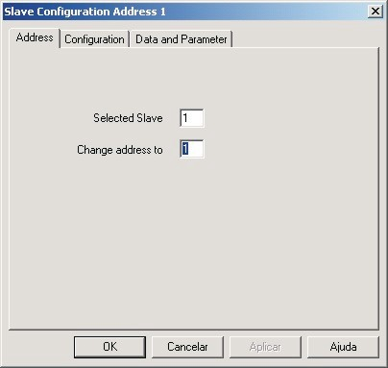

Fig. 52

Pode aparecer uma mensagem "Master error - address temporary", neste caso clique em OK para apaga-lá, em seguida clique em OK para fechar a janela "Slave Configuration".

2º - Depois disto o escravo aparecerá com um ponto de exclamação verde, indicando que foi detectado mais não consta no projeto.

3º - Para inserir o escravo no projeto, dê duplo clique novamente no escravo abrindo a janela "Slave Configuration", deve-se selecionar a guia "Configuration" e clicar no botão "Store Detected Slave" em seguida clicar em OK.

4º - Depois de um tempo o escravo será exibido em modo normal (eventualmente, pode passar por um estado transitório com um ponto de exclamação amarelo).

5º - A qualquer momento pode-se inserir escravos novos na rede, repita os passos acima para seu endereçamento.

**Nota:** Cada escravo pode ser mostrado de quatro maneiras diferentes:

* Com um ponto de exclamação verde sobre o mesmo, que indica que foi detectado, mais não consta no projeto.
* Com um ponto de exclamação amarelo, que indica que o perfil do escravo detectado não coincide com o perfil do escravo que consta no projeto.
* Com uma sobra vermelha sob o mesmo, que indica que consta no projeto mas não foi detectado.
* Sem nenhuma sinalização, que indica que o escravo consta no projeto, foi detectado e o perfil do projeto coincide com o perfil detectado.

# Monitoração das Entradas e Saídas:

Através do botão de monitoração, pode-se verificar o estado das entradas e saídas, desde que o software esteja funcionando no modo on-line, para que os dados do equipamento possam ser apresentados. Observe que existe um retardo entre o acionamento das entradas e sua indicação, pois a comunicação utilizada é assíncrona, pois a rede está informando prioritariamente o PLC, e somente quando existe disponibilidade é que as informações chegam ao PC. Para ver os dados deve-se conhecer o equipamento de campo, portanto vide o manual do fabricante para saber os significados dos

bits.

# Input Monitor:

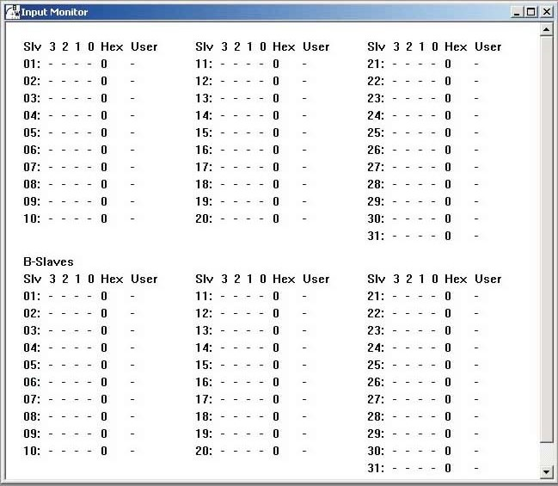

Fig. 53

**Output Monitor:**

# Proteção Watch Dog:

Caso ocorra alguma falha de comunicação na rede, poderia ser perigoso manter as saídas energizadas, e para evitar este problema alguns fabricantes fornecem os módulos de saída com uma proteção chamada: “Watch Dog”.

Tendo como função desenergizar as saídas se a comunicação com a rede *AS-Interface* for interrompida por alguns instantes.

Existem módulos com ou sem watch dog como existem também módulos com watch dog especiais que simulam curto circuito para resetar as funções dos escravos em caso de perda de comunicação.

# Possíveis Causas da Ativação do Watch Dog:

* Cabo AS-Interface está quebrado.
* Falha no mestre.
* Mestre no modo stop.
* Escravo não está na lista de escravos projetados (LPS).

# Led de Sinalização:

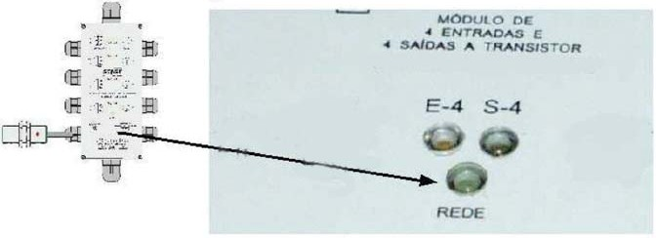O led de sinalização de rede dos equipamentos, possuem o seu funcionamento normalizado, sendo uma ferramenta importante para detecção de defeitos e normalidade de funcionamento da rede.

Fig. 55

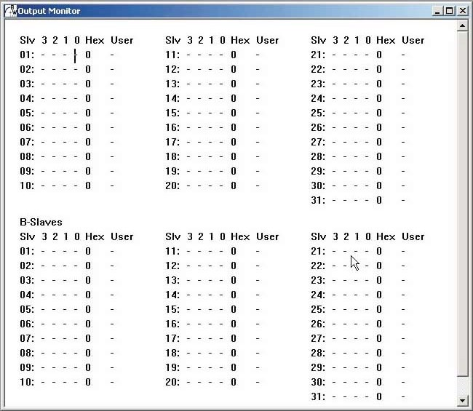

Fig. 54

Guia de Instalação AS-Interface

# Dicas para Montagem:

Observe atentamente as dicas para que não ocorra nada de errado na montagem da rede AS-Interface:

## - Fonte:

A rede AS-Interface não pode de modo algum ser aterrada, por isso não se deve utilizar uma fonte normal, mas sim uma fonte com tecnologia AS-Interface.

## - Instalação dos Cabos:

Observe o seguinte, na instalação do cabo de rede:

* Sempre que possível utilizar o cabo flat amarelo, condutores marrom para "+" e azul para "-".
* Instalar os cabos separados dos cabos de potência, isto vale tanto para o campo quanto para o painel de comando.
* Para as derivações, utilize sempre o próprio cabo AS-I, pois estes não podem ser misturados com outros cabos.

## - Prolongamento da Rede:

O cabo AS-Interface não pode ser instalado sem expansor/ repetidor por mais de 100m, levando-se em conta todas as derivações e pontos de ligação. Caso a rede necessite ser ampliada, deve-se atentar para os seguinte casos:

## - Com Expansor:

* + - Comprimento do condutor entre expansor e mestre deve ser no máximo 100m.
    - Não conectar nenhum escravo e/ ou fonte entre o mestre e o expansor
    - Condutores marrom (+) e azul (-) não podem ser invertidos.

## - Com Repetidor:

* + - Pode-se ligar até 2 repetidores na rede, fazendo com que o comprimento dos cabos chegue a 300m (3 segmentos de 100m cada).
    - Instalar uma fonte de alimentação AS-Interface junto a cada repetidor de rede.

## - Escravos:

Cada escravo deve possuir endereços diferentes que podem ser de 1 a 31, em casos de especificação da versão 2.1 os endereços vão de 1A a 31A ou 1B a 31B.

## - Alimentação de Sensores / Atuadores:

Sensores e atuadores tem que ser alimentados diretamente a partir da entrada e saída correspondente do escravo. Os módulos escravos devem estar o mais próximos possível dos sensores e atuadores.

## Cuidados com a Rede!

Prestar muita atenção ao manipular o cabo da rede pois um leve curto-circuito pode causar danos e interromper o funcionamento da rede inteira.

1. - Para facilitar a substituição etiquete os módulos com seu respectivo endereço.
2. - Sempre que possível utilize a opção de fonte externa nos módulos de saída, quando chavear correntes altas.
3. - Elabore um diagrama esquemático de rede identificando todos os instrumentos presentes, com seu endereço na rede.
4. - O desenho esquemático deve prever uma identificação e marcação em todas extremidades dos cabos utilizados.
5. - Para facilitar a manutenção aconselha-mos ainda colocar identificações no cabo antes e depois de cada instrumento, onde o Técnico pode identificar com o desenho, o local exato onde esta na rede.
6. - Manter atualizado este desenho depois de alterar na rede.

## Comissionamento:

1 - Verifique cuidadosamente a correta conexão da fonte AS-Interface e as fontes auxiliares. 2 - Ligue o mestre ASI.

3 - Verifique se o mestre reconheceu todos os escravos durante o comissionamento. 4 - Coloque o PLC em RUN iniciando o aplicativo.

Rua Tuiuti, 1237 - CEP: 03081-000 - São Paulo -Tel.: 11 6190-0444 - [vendas@sense.com.br](mailto:vendas@sense.com.br) - [http://www.sense.com.br](http://www.sense.com.br/) Reservamo-nos o direito de modificar as informações aqui contidas sem prévio aviso 3000000093A - 06/2004